海峽兩岸旅遊交流協會【北京】修學之旅 團體名單
學校名稱：  A 團  B團 (請務必註明)
No. | 姓名 | 英文姓名 | 系級 | 護照 | 台胞證 | 同房者 | 備註  (素食)
1 |  |  |  | □有；□無 | □有；□無
2 |  |  |  | □有；□無 | □有；□無
3 |  |  |  | □有；□無 | □有；□無
4 |  |  |  | □有；□無 | □有；□無
5 |  |  |  | □有；□無 | □有；□無
6 |  |  |  | □有；□無 | □有；□無
7 |  |  |  | □有；□無 | □有；□無
8 |  |  |  | □有；□無 | □有；□無
9 |  |  |  | □有；□無 | □有；□無
10 |  |  |  | □有；□無 | □有；□無

學校聯絡人： 電話： Email：

報名須知：
A.由學校統一報名，請各校統一窗口進行團體報名。請詳細填妥上列報名表格。
B.每校以10位師生為限。（學生優先受理報名）
C.報名檢附文件(如附件報名表)
(1) 個人報名表
(2) 學生證正反面影本
(3) 有效護照、台胞證正本（委託代辦者請提供相關資料，詳見附件）
(4) 匯款單收據 / 傳真刷卡單
(5) 家長同意書
※未能提供護照及臺胞證正本者，請在報名時檢附影本並簽署證照自帶確認書
※提供之證件及相關資料影本資訊要清晰，不可模糊到難以辨識
以上報名資料請在2015年10月15日前寄出，以便後續作業
收件地址：台北市內湖區瑞湖街111號雄獅旅遊GTS 收件人：侯全保
個人報名表
個人資料：
中文姓名： 性別：◻ 男 ◻ 女
英文姓名(與護照同)：
出生日期： 身分證字號：
聯絡地址：
聯絡電話： 手機： (請留個人電話，勿共用)
Email： 特殊餐食：◻ 素 ◻ 其他
特殊病史： 其他需求：
緊急聯絡人： 關係： 緊急聯絡電話：
辦證資訊： 所需資料請參閱附件 (辦證費用請另以現金匯款支付)
請幫我 ◻新辦護照 NT$1,500 ◻新辦卡式台胞證 NT$1,300
學籍資料：學生證正反面
(影印本黏貼處)
匯款單收據
(影印本黏貼處)
報名注意事項：
一、完成報名須知，報名同時須請繳交以下資料才算報名完成
- 報名表
- 學生需要檢附家長同意書
- 繳交護照及臺胞證正本，繳交證件影本者須檢附護照自帶確認書。
- 若為役男出境，報名時請檢附出境許可證明（詳細請見護照證件注意事項）
- 如需代辦相關證件，報名時請交付齊全相關資料，以便完成報名程序
- 費用新台幣NTD$15,000元整 及相關辦件費用，付款方式：現金、匯款或刷卡。
附註：報名期限截止後尚未完成報名程序者，視為自動放棄權利，由候補名單遞補。

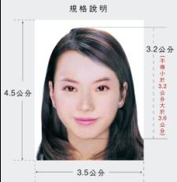
二、證件委託申辦應備資料：（請自我檢查，將確認處打勾）
A.護照新辦：
 身份證正本。
 護照用二吋半身白底彩色相片2張。(規格：頭頂到下顎須3.2-3.6公分，如右圖；最近6個月內,不可為數位相片)
 首次辦護照：(1) 至戶政事務所辦理人別確認
(2) 男性未滿36歲需退伍令正本或免役證明或國民兵證明
 未滿20歲者須附上父親或母親或監護人的身分證正本。
申辦護照及台胞證
相片規定示範
 費用NT$1500元。
 護照未過期換新者：請將舊護照正本附上。
附註：特殊需求(如，更改姓名等)申請換證或補發，請來電詢問。

B.申辦卡式台胞證應備資料:
 身份證影本。
 二吋半身白底彩色相片1張。(相片規格與護照相同,若護照為6個月內新辦者照片可相同)
 有效護照影本。
 費用（現金）5年期NT$1,300元。
 台胞證未過期換新者：請將舊台胞證正本附上。

溫馨提示：臺胞新證上路之後，許多申請人因為照片不符而被退件。
為降低退件率,相片1. 不建議使用證件照快拍機，請到相館拍照
2. 不建議穿著白色衣服照相，衣服與背景須有明顯區別

承辦旅行社：
雄獅旅行社 公務機關服務部 http：//www.liontravel.com
電話：(02)8793-9000 傳真：(02)6607-1382
聯絡人：侯全保先生 (分機2870)
地址：114台北市內湖區瑞湖街111號
護照簽證注意事項
- 護照
國人出國證照相關規定事項，敬請須知：
1、依外交部規定及國際慣例，出入境所持之護照有效效期須達六個月以上（以回國之日起算），且護照內頁不得有缺頁或污損。（不符合要求者需申請換發）
2、護照內頁至少有兩頁空白頁，以供進出海關簽章。
3、若為役男者(年齡屆19歲之年1月1日起到36歲之年12月31日止)，出境需經由所屬公所單位兵役科核准，並於護照加蓋核准章或攜帶役男網路申請出國核准函。
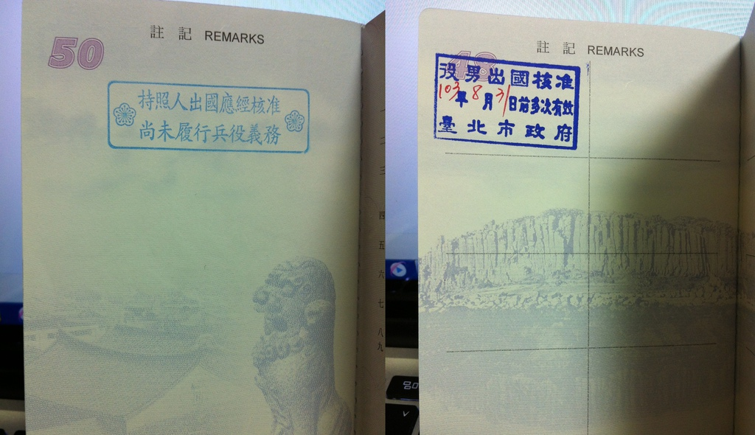

役男：年滿19歲當年1月1日起到36歲之年12月31日止，或者是你的護照上被蓋了如左圖的章，出國前到相對窗口進行申請核准。

役男出國應經核准辦法：
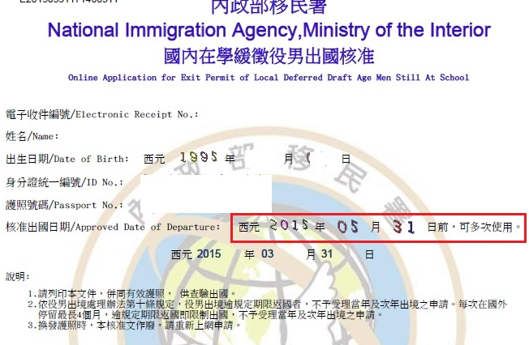
１．國內在學緩徵役男網路申請出國核准（年滿19歲以上）
網址: https://niioa.immigration.gov.tw/NIA_OnlineApply_inter/soldierApply/soldierApplyForm.action
PS。申請核准後（如右圖），請記得列印，並與護照夾在一起攜帶出國，出境時查驗。
已經申請過的同學請注意其有效期限，如果已經過期需要重新申請。

２．攜帶身份證、印章及護照（未滿20歲需要監護人身份證、印章），向戶籍所在地之鄉、鎮、市、區公所的兵役科，辦理.出國役男備查章（如右圖）申請,

３．２０歲以上有緩征資格，可以攜帶身份證及護照向內政部入出境移民署之各縣市服務站申請。
- 卡式台胞證
臺灣居民來往大陸通行證，俗稱臺胞證，是中華人民共和國政府發給台灣地區居民前往中國大陸的身分證明文件，在進入中國大陸時作為替代中華民國護照的旅行證件。
臺灣居民抵達中國大陸邊檢口岸時，需出示有效臺胞證並配合有效簽注入境中國大陸。前往中國大陸的台灣人民，在中華民國護照上只有臺灣移民署入出境章戳，臺胞證則只有中國大陸邊防檢查之入出境紀錄。
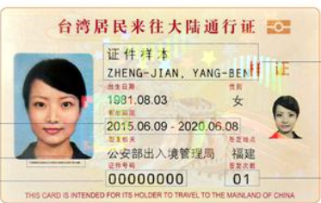

家長同意書

本人同意 （學校） 系，學生 參加，由海峽兩岸旅遊交流協會主辦之《華夏文明 薪火相傳-北京修學之旅》 自2015年11月27 日～12月02日，期間之參訪交流活動。(A/B兩團皆適用)
本人已詳知活動行程與內容，學生已告知相關規定，並同意遵守。若違反規定，如造成任何損失，願主動承擔一切賠償責任，絕不追究主辦、承辦單位。
活動中遇糾紛，或身體及財務遭致損傷，同意交由承辦單位協助家長一同處理。如為學生本人身體疾病所產生費用，願自行負擔。
立書為憑
此致 主辦單位：海峽兩岸旅遊交流協會
承辦單位：雄獅旅行社

家長（監護人）姓名： (簽章)
身份證字號：
與學生關係：
聯絡電話：
中華民國 年 月 日
護照自帶暨簽證自理確認書
立書人 __________________________________ 共_____人報名參加雄獅旅行社於
- 民國 104年11月27日出發(團號: 15CAN27BR0)
- 民國 104年11月28日出發(團號:15CAN28CIO)
之 2015海峽兩岸旅遊交流協會-北京修學之旅 行程。
茲因旅客 無法交付護照正本或影本予雄獅旅行社進行查核及辦理簽證，經雙方協商同意，由旅客等人於出境當日：
□ 自行攜帶有效及正確之個人護照及相關出入境證。（役男含出境許可）
□ 自行辦理入境 中國大陸 所需之有效簽證。
旅客等應確認所持有護照為有效可用及已完成辦理行程中所需之入境簽證，如因護照無效(已報案遺失作廢之護照為無效護照)、毀損或因自辦簽證錯誤而導致無法出入境，其衍生之一切損害結果及其費用，由旅客等自行承擔，絕無異議，旅客等並清楚知悉下列注意事項，並同意遵守：
1、 | 依外交部規定及國際慣例，出入境所持之護照有效效期須達六個月以上（以回國之日起算），且護照內頁不得有缺頁或污損。
2、 | 護照內頁至少有兩頁空白頁，以供進出海關簽章。
3、 | 若為軍職者，出境需經由所屬單位核准，並將核准章蓋於護照上及攜帶機關核准公文。已退役者需至有關機關修改身分證及護照上役別資料，方可出境。
4、 | 若為役男者(年齡屆19歲之年1月1日起到36歲之年12月31日止)，出境需經由所屬戶政單位兵役科核准，並於護照加蓋核准章或攜帶役男網路申請出國核准函。
5、 | 雙重國籍者或多重國籍者，出境及入境中華民國需持用同一國籍之護照。
6、 | 持外國護照入境之旅客，應注意是否逾期居留，若逾期居留將會處以罰款，且再入境中華民國時須於境外辦妥入境簽證，將不適用國籍免簽入境或落地簽證。
7、 | 持外國護照旅客，若持有居留證，除居留證效期須符合規定外，須有「重入境許可」才可入境中華民國。多重國籍旅客入台設籍後第一次出國者,須持中華民國及外國護照出境。

前述內容，本人已詳細閱讀並清楚知悉。以上，恐口說無憑，特立此書為證。
此 致
雄獅旅行社股份有限公司
立 書 人：
中華民國： 年 月 日

收款賬戶
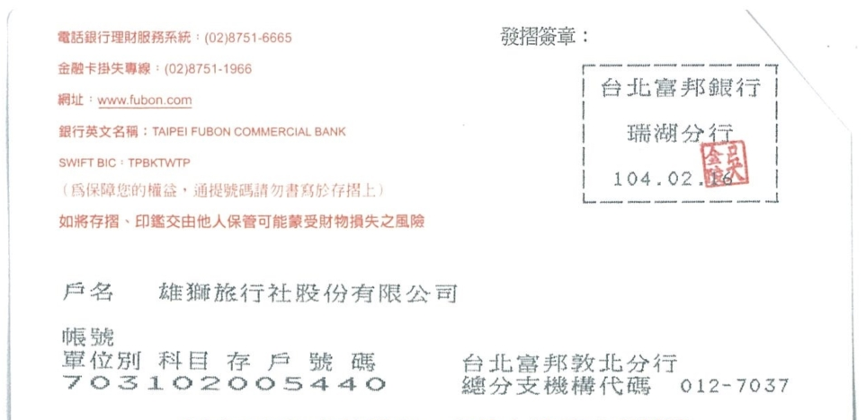
匯款完成之後，請提供匯款單正本或清晰影本。
若採用ATM自助轉帳，請提供轉帳金額及轉出帳號末5碼，以便核對。

